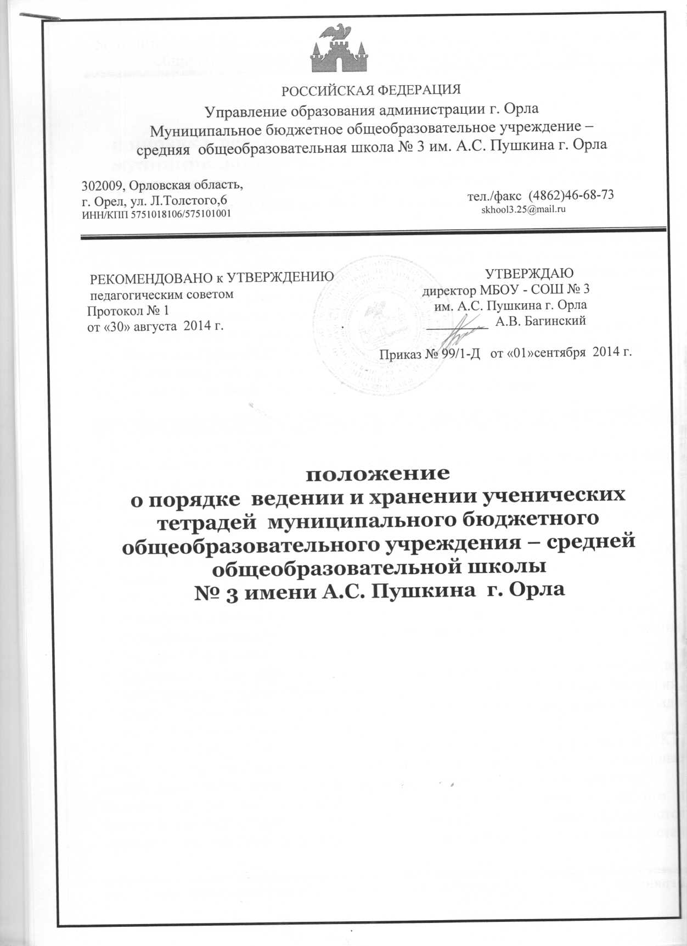

положение
о порядке ведении и хранении ученических тетрадей муниципального бюджетного общеобразовательного учреждения – средней общеобразовательной школы
№ 3 имени А.С. Пушкина г. Орла

- Общие положения
  - Настоящее Положение разработано с целью определения единых требований к ведению и хранению ученических тетрадей обучающихся муниципального бюджетного общеобразовательного учреждения – средней общеобразовательной школы №3им А.С. Пушкина г. Орла.
  - Положение регламентирует количество и назначение ученических тетрадей.
  - Положение регламентирует требование к оформлению и ведению тетрадей.
  - Положение регламентирует порядок проверки письменных работ учителями.
  - Положение регламентирует хранение ученических тетрадей.

- Количество и назначение ученических тетрадей
2.1. О видах письменных работ.
2.1.1. Основными видами классных и домашних письменных работ обучающихся являются обучающие работы, к которым относятся:
- упражнения по русскому, иностранным языкам, математике, физике, химии;
- конспекты и рефераты по истории, обществознанию, географии и литературе в V—XI классах;
- планы и конспекты лекций учителей по разным предметам на уроках в X—XI классах;
- планы статей и других материалов из учебников;
- сочинения и письменные ответы на вопросы по русскому языку и литературе;
- составление аналитических и обобщающих таблиц, схем и т. п. (без копирования готовых таблиц и схем учебников);
- различные виды рабочих записей и зарисовок по ходу и результатам лабораторных (практических) работ по природоведению, биологии, географии, физике, химии, трудовому обучению в V—XI классах (без копирования в тетради соответствующих рисунков из учебника).
2.1.2. По русскому языку, математике (алгебре, геометрии), информатике и ИКТ, физике, химии, иностранному языку проводятся текущие и итоговые письменные контрольные работы, самостоятельные работы, контроль знаний в форме теста.
Текущие контрольные работы имеют целью проверку усвоения изучаемого и проверяемого программного материала; их содержание и частотность определяются учителем с учетом степени сложности изучаемого материала, а также особенностей обучающихся каждого класса. Для проведения текущих контрольных работ учитель может отводить весь урок или только часть его.
Итоговые контрольные работы проводятся:
- после изучения наиболее значимых тем программы,
- в конце учебной четверти,
- в конце полугодия.
Самостоятельные работы или тестирование могут быть рассчитаны как на целый урок, так и на часть урока, в зависимости от цели проведения контроля.
2.2. Для выполнения всех видов обучающих, проверочных, лабораторных и контрольных работ надлежит иметь следующее количество тетрадей из расчёта на каждого обучающегося:

Предмет |  | Количество тетрадей
 | 1-4 классы | 5 – 9 кл. | 10 – 11 кл.
Русский язык | Две рабочие тетради, одна тетрадь для контрольных работ  Прописи (в период обучения грамоте).  Допускается наличие рабочих тетрадей на печатной основе, входящих в УМК | Две рабочие тетради, одна тетрадь для диктантов, одна тетрадь по развитию речи. | Две рабочие тетради, одна тетрадь для контрольных работ.
Литература,  литературное чтение | Допускается наличие рабочих тетрадей на печатной основе | Одна рабочая тетрадь и тетрадь по развитию речи | Одна рабочая тетрадь и одна тетрадь для творческих работ
Математика | Две рабочие тетради и одна для контрольных работ.  Допускается наличие рабочих тетрадей на печатной основе | 5-6 классы: две рабочие тетради и одна для контрольных работ  7-9 классы: две рабочие тетради по алгебре и 1 –по геометрии, по 1 тетради для контрольных работ  Допускается наличие рабочих тетрадей на печатной основе | Две рабочие тетради по алгебре и 1 –по геометрии, по 1 тетради для контрольных работ  Допускается наличие рабочих тетрадей на печатной основе
Иностранный язык | Одна рабочая тетрадь и одна для контрольных работ, словарь  Допускается наличие рабочих тетрадей на печатной основе | Одна рабочая тетрадь и одна для контрольных работ  Допускается наличие рабочих тетрадей на печатной основе | Одна рабочая тетрадь и одна для контрольных работ, словарь  Допускается наличие рабочих тетрадей на печатной основе
Окружающий мир | Допускается наличие рабочих тетрадей на печатной основе | - | -
Природовеение | - | 1 рабочая тетрадь.  Допускается наличие тетрадей на печатной основе. | -
Биология, география, история, черчение, обществознание, ОБЖ | - | 1 рабочая тетрадь.  Допускается наличие тетрадей на печатной основе. | 1 рабочая тетрадь.  Допускается наличие тетрадей на печатной основе.
Химия | - | 1 рабочая тетрадь,1 тетрадь для практических работ, 1 тетрадь для контрольных работ.  Допускается наличие тетрадей на печатной основе. | 1 рабочая тетрадь,1 тетрадь для практических работ, 1 тетрадь для контрольных работ.  Допускается наличие тетрадей на печатной основе.
Физика | - | 1 рабочая тетрадь,1 тетрадь для лабораторных работ, 1 тетрадь для контрольных работ  Допускается использование тетрадей для лабораторных и контрольных работ на печатной основе | 1 рабочая тетрадь,1 тетрадь для лабораторных работ, 1 тетрадь для контрольных работ  Допускается использование тетрадей для лабораторных и контрольных работ на печатной основе
Информатика и ИКТ | - | 1 рабочая тетрадь и 1 тетрадь для контрольных работ.  Допускается наличие тетрадей на печатной основе. | 1 рабочая тетрадь и1 тетрадь для контрольных работ.  Допускается наличие тетрадей на печатной основе.
Иностранный язык | Допускается наличие рабочих тетрадей на печатной основе, входящих в УМК | 1 рабочая тетрадь.  Допускается наличие тетрадей на печатной основе. | 1 рабочая тетрадь.  Допускается наличие тетрадей на печатной основе.
ИЗО | 1 альбом  Допускается наличие рабочих тетрадей на печатной основе, входящих в УМК | 1 альбом | 1 альбом
Музыка | 1 рабочая тетрадь.  Допускается наличие тетрадей на печатной основе. | 1 рабочая тетрадь.  Допускается наличие тетрадей на печатной основе. | 1 рабочая тетрадь.  Допускается наличие тетрадей на печатной основе.

- Требование к оформлению и ведению ученических тетрадей.
3.1.Обучающиеся пользуются стандартными тетрадями, состоящими из 12-18 листов, учащимся 7 – 9 классов разрешается использовать общие тетради (48 листов) как рабочие по отдельным дисциплинам (по согласованию с учителем). Общие тетради могут использоваться как рабочие тетради на уроках в 10-11 классах по учебным дисциплинам, при изучении которых необходимо выполнение больших по объему работ.
3.2.Тетрадь по предмету должна иметь аккуратный внешний вид.
3.3. Обязательным является соблюдение правила «красной» строки в тетрадях по всем предметам.
3.4.Дата выполнения работы в 5 – 11 классах записывается цифрами на полях (например, 10.09. или 10.09.13) по всем предметам, кроме русского и иностранного языков. В тетрадях по русскому и иностранному языкам число и месяц записываются словами в именительном падеже.
3.5.Размер полей в тетрадях устанавливается учителем исходя из специфики письменных работ по учебному предмету.
3.6.На каждом уроке в тетрадях следует записывать его тему и указывать вид выполняемой работы.
3.7. При выполнении домашнего задания обучающиеся должны делать запись «Домашняя работа», а также указывать номер упражнения, задачи, вопроса.
3.8. Устанавливается следующий пропуск клеток и линий в тетрадях:
- По математике: начинать писать с самой верхней клетки, между разными заданиями пропускать 2 клетки, между домашней и классной – 4 клетки;
- По русскому языку: строки в рамках одной работы не пропускаются, между домашней и классной работой оставляют 2 строки.
3.9.Текст каждой новой работы начинается с «красной» строки на той же странице тетради, на которой написаны даты и наименование работы.
3.10.Обучающиеся ведут записи в тетрадях синей или фиолетовой пастой. Черная или зеленая пасты, карандаш могут быть использованы при подчеркивании, построении графиков, диаграмм. Обучающимся запрещается писать в тетрадях красной пастой.

- Порядок проверки письменных работ
обучающихся в контрольных тетрадях.
  - Контрольные работы проводятся в соответствии с календарно-тематическим планированием.
4.2. Не допускается выполнение более двух контрольных работ в день одним классом или одним обучающимся.
4.3.Устанавливается следующий порядок проверки письменных работ обучающихся в рабочих тетрадях:

 | 1-4 | 5-9 |  | 10-11
Математика  Русский язык | Все работы | 5 класс – все работы,  6-7 классы - не реже двух раз в неделю,  8-9 классы – не реже одного раза в неделю.  У слабоуспевающих учащихся после каждого урока. |  | Не реже одного раза в две недели.  У слабоуспевающих учащихся после каждого урока.
Иностранный язык | После каждого урока у всех учеников | Наиболее значимые работы не реже 1 раза в неделю у всех учащихся | Наиболее значимые работы не реже 1 раза в месяц у всех учащихся
ИЗО | Проверяется каждая работа у всех обучающихся
Остальные предметы | Проверяются значимые работы у всех обучающихся, 2 раза в четверть - ведение тетрадей у всех обучающихся

4.4. В проверяемых работах по русскому языку и математике учитель отмечает и исправляет допущенные ошибки, руководствуясь следующим:
- При проверке тетрадей и контрольных работ обучающихся 1-4-х классов, слабоуспевающих обучающихся 5-11-х классов зачёркивая орфографическую ошибку, цифру, математический знак, учитель подписывает вверху букву или нужную цифру, знак;
- Пунктуационный ненужный знак зачёркивается, необходимый пишется красной пастой;
- При проверке тетрадей и контрольных работ обучающихся 5-11-х классов учитель только подчёркивает (зачеркивает) и отмечает на полях допущенную ошибку, которую исправляет сам обучающийся;
- При проверке изложений и сочинений в 5-11-х классах отмечаются не только орфографические и пунктуационные ошибки, но и фактические, логические, речевые, грамматические.
4.5. При проверке ученических тетрадей учитель должен учитывать соблюдение обучающимися единого орфографического режима.
4.6. Все контрольные работы обязательно оцениваются учителем с занесением оценок в классный журнал. Самостоятельные обучающие письменные работы, практические и лабораторные работы также оцениваются. Оценки в журнал за эти работы могут быть выставлены по усмотрению учителя.
Классные и домашние письменные работы по русскому языку и математике, начиная со II четверти II класса по IV класс, оцениваются; оценки в журнал могут быть выставлены за наиболее значимые работы по усмотрению учителя. В V — XI классах оцениваются все проверяемые работы, в журнал выставляются оценки по усмотрению учителя.
По остальным предметам все проверяемые работы по усмотрению учителя оцениваются, и оценки могут быть выставлены в журнал.
При оценке письменных работ обучающихся учителя руководствуются соответствующими нормами оценки знаний, умений и навыков.
4.7. После проверки письменных работ обучающимся дается задание по исправлению ошибок или выполнению заданий, предупреждающих повторение аналогичных ошибок.
Работа над ошибками, как правило, осуществляется в тех же тетрадях, в которых выполнялись соответствующие письменные работы (в тетрадях для контрольных работ, в тетрадях по развитию речи), также возможно выполнение работы над ошибками в рабочих тетрадях.

4.8. Проверенные контрольные работы должны быть возращены обучающимся к следующему уроку по данному предмету; сочинения, изложения - через урок в 5 – 8 – х классах, через десять дней в 9 – 11-х классах.
5. Хранение ученических тетрадей
5.1. Рабочие тетради хранятся обучающимися до конца текущего учебного года.
5.2. Тетради для контрольных, лабораторных (практических) работ, по развитию речи обучающихся в общеобразовательных классах хранятся в кабинете учителя до 31.08 текущего учебного года.

6. Контроль за ведением тетрадей и качеством их проверки администрацией школы
6.1. Контроль за порядком ведения и проверкой тетрадей осуществляет заместитель директора по УВР или руководитель ШМО по поручению администрации школы.
6.2. Контроль осуществляется согласно плану внутришкольного контроля.
6.3. По итогам проверки составляется справка, которая представляется директору школы.
Примерная структура справки в зависимости от целей проверки:
- Учитель
- Класс
- Соответствие количества тетрадей количественному составу класса
- Выполнение единого орфографического режима
- Регулярность проверки
- Соответствие отметок существующим нормам
- Качество проверки тетрадей (пропуск ошибок, аккуратность исправления, слово учителя в тетради и т.д.)
- Система работы над ошибками (работа над каллиграфией, классификация ошибок, индивидуальная работа обучающихся над собственными ошибками)
- Внешний вид тетрадей (оформление, аккуратность ведение, единообразие надписи тетрадей)
- Объём классных и домашних работ, соответствие возрастным нормам
- Разнообразие форм классных и домашних работ
- Порядок принятия и срок действия Положения
7.1.Данное Положение рассматривается и принимается на педагогическом совете и утверждается приказом директора Учреждения.
7.2.Настоящее Положение принимается на неопределенный срок и вступает в силу с момента его утверждения.
7.3.Данное Положение может быть изменено и дополнено в соответствии с вновь изданными нормативными актами муниципального, регионального, федерального органов управления образованием только решением педагогического совета.
7.4.Изменения и дополнения к Положению принимаются на педагогическом совете в составе новой редакции Положения, которое утверждается директором Учреждения. После принятия новой редакции Положения предыдущая редакция утрачивает силу.

